Zastosowanie biblioteki Tensorflow, które znalazłem i postanowiłem przedstawić to segmentacja obrazu. Polega ona na klasyfikacji pikseli na obrazie, w zależności, do jakiego elementu należą. Trzeba wyszkolić sieć neuronową, aby generowała maskę obrazu w pikselach, aby zrozumieć obraz na niższym poziomie. Segmentacja obrazu ma zastosowania w m.in. obrazowaniu medycznym, samochodach samojezdnych i obrazowaniu satelitarnym. Kod, z którego skorzystałem znajduje się na stronie <https://www.tensorflow.org/tutorials/images/segmentation>.

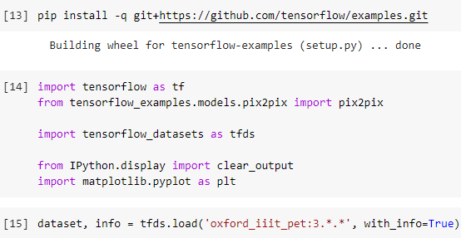

Na początku importujemy odpowiednie biblioteki i metody oraz zestaw danych, w typ przypadku są to zwierzęta domowe Oxford-IIIT.

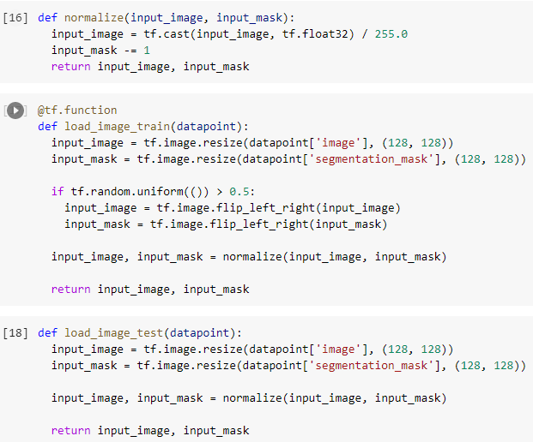

Następnie należy stworzyć funkcje, dzięki którym znormalizujemy obraz do [0,1]. Dzielimy piksele na klasy {1, 2, 3}, ale odejmujemy 1 od maski segmentacji dla wygody, aby otrzymać etykiety {0, 1, 2}.

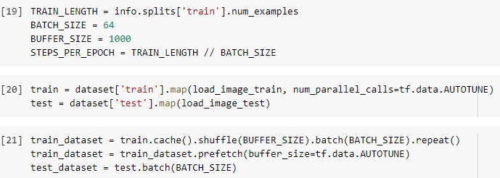

Nasz zbiór danych posiada już podział testu i szkolenia. Używamy dalej tego samego podziału.

Następnie musimy zdefiniować model. Będzie to zmodyfikowany U-Net, który składa się z enkodera (downsamplera) i dekodera (upsamplera). Aby nauczyć się solidnych funkcji i zmniejszyć liczbę możliwych do nauczenia parametrów, jako kodera można użyć wstępnie wytrenowanego modelu. Zatem koder do tego zadania będzie wstępnie wyuczonym modelem MobileNetV2. Użyjemy jego wyjść pośrednich. Dekoderem będzie blok upsample.



Potrzebujemy trzech kanałów wyjścia, ponieważ mamy 3 możliwe kategorie dla każdego piksela

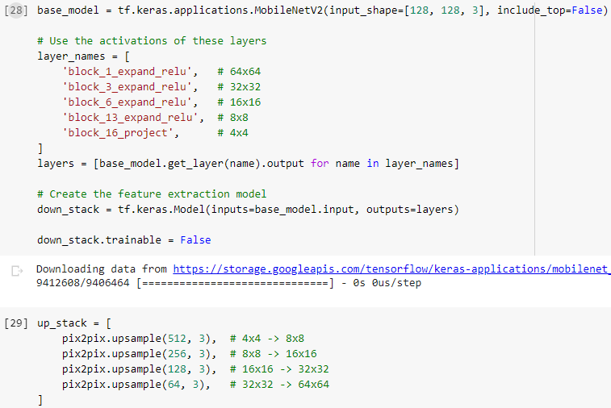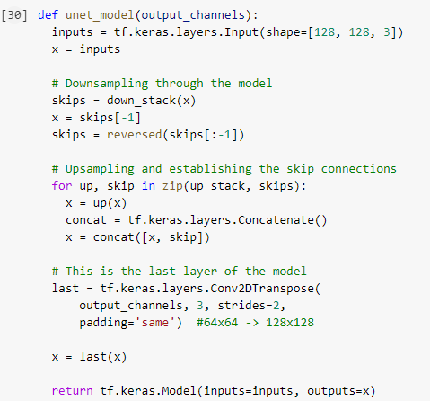

Tutaj definiujemy nasz koder oraz dekoder. Koder nie będzie szkolony podczas procesu uczenia się.

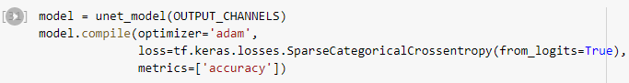

Teraz należy wytrenować nasz model. Wykorzystamy do tego funkcję utraty losses.SparseCategoricalCrossentropy(from_logits=True)

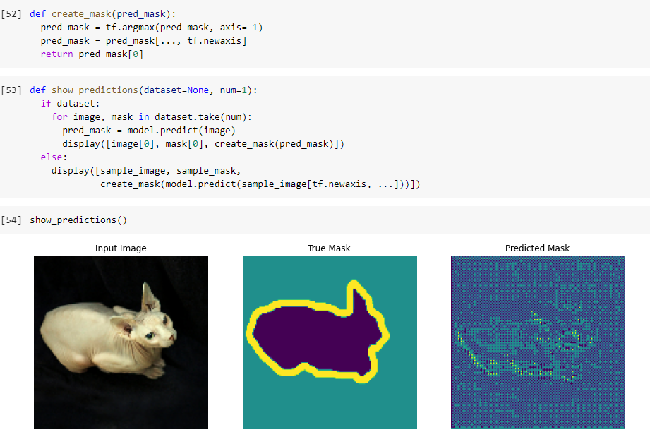

Tutaj sprawdzamy jakby co model przewiduje przed wytrenowaniem. Jak można zauważyć nie jest podobne do tego co powinniśmy uzyskać, widać tylko zarys kota.

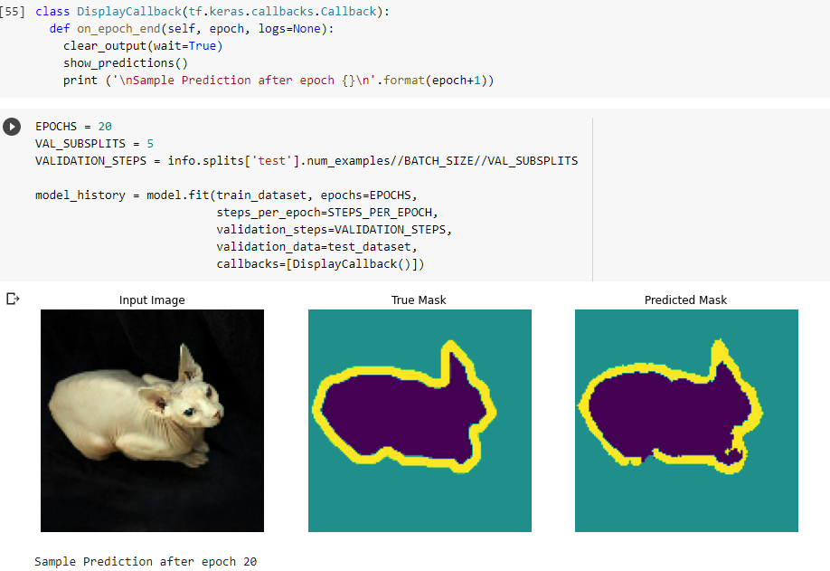

Po wytrenowaniu model przewiduje już o wiele lepiej. Zdefiniowano też funkcję wywołania zwrotnego do tego zadania.